Académie de Besançon TP de Chimie Bac Pro

Travaux Pratiques de Chimie Organique
Synthèse d'un biocarburant

NOM : …………………………… Prénom : …………………………… Classe : …………………...

🔬 Problématique
— Kévin : « Sérieux, t'as vu le prix à la pompe ce matin ? 2,38 € le litre de gazole… je vais devoir laisser ma voiture au garage. » — Lucas : « Ouais c'est chaud. Pourtant mon voisin roule au biodiesel fait maison à partir d'huile de friture récupérée à la cantine. Il dit que ça lui revient trois fois moins cher ! » — Kévin : « C'est quoi ce truc ? C'est légal ? Et ça marche vraiment dans un moteur diesel ? » — Lucas : « On a TP chimie cet après-midi, on va demander au prof pour en fabriquer ! »
Comment peut-on transformer de l'huile végétale en carburant utilisable dans un moteur diesel ?

Réaliser des synthèses en chimie organique
Capacités | Connaissances
Obtenir la formule brute d'une entité à partir de sa formule développée ou semi-développée.  Reconnaître les groupes caractéristiques : –OH, –COR, –COOH, –COOR.  Réaliser expérimentalement une estérification. Écrire l'équation d'une réaction d'estérification. | Les alcools possèdent –OH ; les cétones –COR ; les aldéhydes –COH ; les esters –COOR ; les acides carboxyliques –COOH.  Les réactifs d'une estérification sont un acide carboxylique et un alcool ; les produits sont un ester et de l'eau.

1. Introduction

Aujourd'hui, la diminution des réserves pétrolières, l'augmentation de la pollution, les craintes liées au réchauffement climatique et la nécessité de se déplacer nous poussent à trouver de nouveaux carburants : les biocarburants.
Les biocarburants sont des carburants obtenus à partir d'une matière première végétale (biomasse).
Il existe deux grandes filières de production des biocarburants :
- la filière éthanol : fabriqué à partir de sucres, utilisé en direct pour les véhicules essence ;
- la filière huile : huiles végétales transformées en esters méthyliques ou éthyliques (EMHV ou EEHV) pour les véhicules diesel. Ce biodiesel peut substituer le gazole ou être incorporé jusqu'à 30 % sans modification du moteur.

L'ester éthylique de colza (EEC) est un biodiesel. Il est le produit de la transestérification du triester contenu dans l'huile de colza avec de l'éthanol.

Q1. À l'aide du texte précédent, compléter la carte mentale ci-dessous.
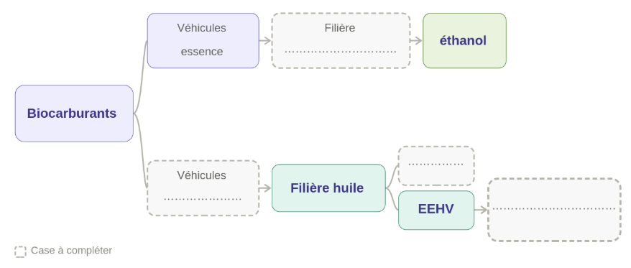

2. Propriétés

La formule semi-développée de l'ester éthylique de colza est :
CH₃–(CH₂)₇–CH=CH–(CH₂)₇–COO–C₂H₅

Q2. Donner la formule développée de cet ester :

Q3. À l'aide du tableau 1 fourni en annexe, justifier le fait de pouvoir remplacer le gazole par l'ester de colza.

. . . . . . . . . . . . . . . . . . . . . . . . . . . . . . . . . . . . . . . . . . . . . . . . . . . . . . . . . . . . . . . . . . . . . . . . . . . . . .

. . . . . . . . . . . . . . . . . . . . . . . . . . . . . . . . . . . . . . . . . . . . . . . . . . . . . . . . . . . . . . . . . . . . . . . . . . . . . .
3. Synthèse du biodiesel

3.1. Équation de la réaction

On réalise la synthèse du biodiesel par transestérification de l'huile de colza avec l'éthanol en présence de soude. On obtient un mélange d'esters éthyliques du colza (EEC) appelé diester, contenant principalement de l'oléate d'éthyle, et un sous-produit : le glycérol.
Équation générale d'une estérification : acide + alcool ⇌ ester + eau
Équation générale d'une transestérification : ester 1 + alcool 1 ⇌ alcool 2 + ester 2

Q4. À l'aide du texte ci-dessus, compléter et équilibrer l'équation de la réaction.

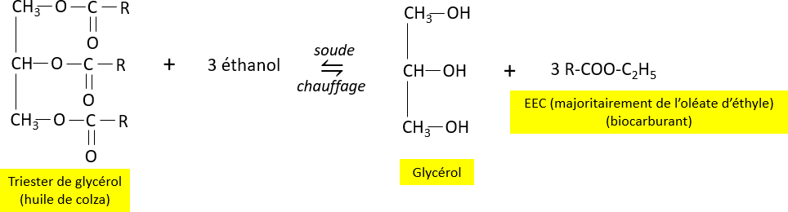
………….......…
…………......

Q5. Entourer et nommer les groupes fonctionnels présents dans l'huile et le glycérol.

. . . . . . . . . . . . . . . . . . . . . . . . . . . . . . . . . . . . . . . . . . . . . . . . . . . . . . . . . . . . . . . . . . . . . . . . . . . . . .

On considèrera que l'huile de colza est constituée uniquement de trioléate de glycéryle pour lequel la chaîne ramifiée R est C₁₇H₃₃.

3.2. Première étape de la synthèse : montage à reflux

⚠ SÉCURITÉ
NaOH est corrosif L'éthanol est inflammable Porter lunettes et gants. Pas de flamme nue.

Q6. Lire le protocole expérimental ci-dessous et compléter le schéma.

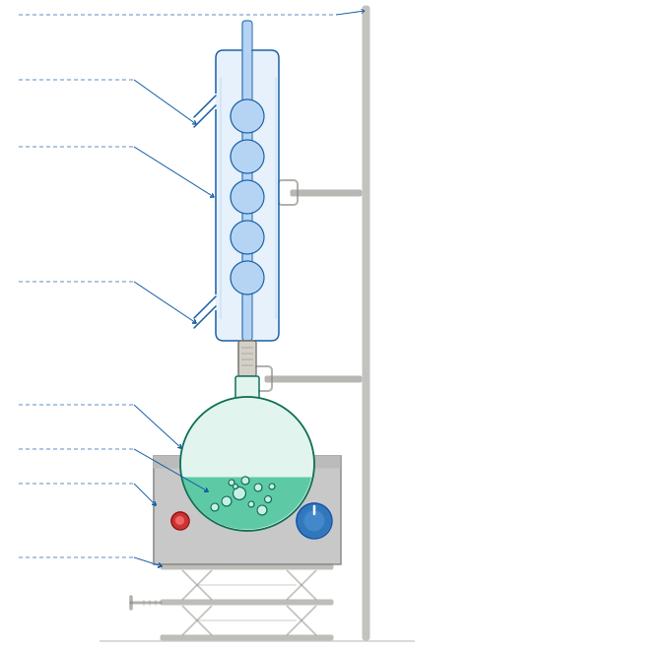
- Dans un ballon de 250 mL, introduire à l'aide de l'éprouvette graduée 100 mL d'huile de colza et 50 mL de solution de soude alcoolique.
- Introduire le barreau aimanté (ou la pierre ponce), puis adapter le ballon au réfrigérant à eau.
- Chauffer modérément tout en maintenant une agitation énergique pendant 45 minutes (à partir de la première goutte de reflux).
- Laisser refroidir à température ambiante en descendant l'agitateur magnétique chauffant.
- Arrêter la circulation d'eau dès que le reflux cesse.
👋 | Appel 1 : Faire vérifier la légende

Q7. Calculer le nombre de moles d'huile introduite. (Utiliser les données et formules de l'Annexe.)

Q8. D'après l'équation, le nombre de moles de biocarburant est 3 fois plus grand que celui de l'huile. En déduire le nombre de moles maximal puis la masse de biocarburant que l'on peut théoriquement obtenir.

3.3. Deuxième étape de la synthèse : isolement par extraction

On souhaite séparer l'ester « biocarburant » des autres constituants du mélange.

Q9. Remettre dans l'ordre le protocole en classant les étapes de 1 à 8. Réaliser ensuite le protocole expérimental.

Ordre | Étape
…… | Agiter et dégazer (sécurité).
…… | Récupérer la phase organique (contenant l'EEC) dans un bécher de 250 mL.
…… | Peser la phase organique ainsi obtenue.
…… | Transvaser le contenu du ballon dans l'ampoule à décanter et ajouter 20 mL d'eau distillée.
…… | Ajouter à l'aide d'une spatule 10 g de sulfate de magnésium anhydre.
…… | Soutirer la phase aqueuse qui sera mise de côté.
…… | Laisser décanter (la décantation n'est pas instantanée).
…… | Filtrer sur filtre plissé et récupérer le filtrat contenant l'EEC dans un bécher taré.

Q10. En supposant la réaction totale, compléter la légende et indiquer ce que contient chaque phase :
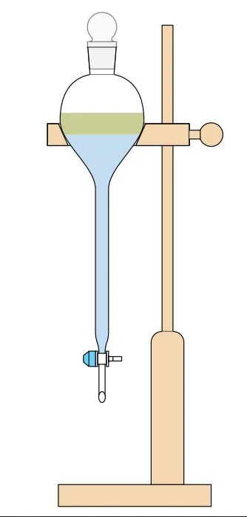
………………………………

………………………………

………………………………

………………………………

3.4. Caractérisation des produits de la réaction

Mise en évidence du glycérol dans la phase aqueuse

Le test de Dunstan est utilisé pour la détection du glycérol.

- Introduire quelques millilitres de solution de borax dans un tube à essai.
- Ajouter quelques gouttes de phénolphtaléine. La solution se colore en rose.
- Ajouter quelques millilitres de solution aqueuse.
- Si au bout de quelques minutes la solution se décolore, c’est qu’il y a présence de glycérol.

Q11. Après observation, que peut-on en conclure ?

. . . . . . . . . . . . . . . . . . . . . . . . . . . . . . . . . . . . . . . . . . . . . . . . . . . . . . . . . . . . . . . . . . . . . . . . . . . . . .

Rendement de la réaction de transestérification

Q12. Compléter le tableau suivant et conclure.

Masse de biocarburant théorique calculée (Q8) =
Masse de biocarburant pesée =

. . . . . . . . . . . . . . . . . . . . . . . . . . . . . . . . . . . . . . . . . . . . . . . . . . . . . . . . . . . . . . . . . . . . . . . . . . . . .
📎 Annexe

Tableau 1 — Caractéristiques physico-chimiques

Caractéristiques | Gazole | Ester de Colza
Indice cétane | 49 à 51,5 | 52 à 52,5
Viscosité (Pl) | ≈ 2,6×10⁻² | ≈ 2,6×10⁻²
PCI volumique à 20°C (kJ·L⁻¹) | 3,5×10⁴ | 3,3×10⁴
PCI massique à 20°C (kJ·kg⁻¹) | 4,2×10⁴ | 3,8×10⁴

Indice cétane : évalue la capacité d'un carburant à s'auto-enflammer (important pour le gazole).
PCI massique : énergie libérée lors de la combustion d'un kg de carburant.
PCI volumique : énergie libérée lors de la combustion d'un litre de carburant.

Tableau 2 — Données physico-chimiques

Substance | Pictogrammes | Données
Huile de Colza C₅₇H₉₈O₆ (l) | — | M ~ 884 g·mol⁻¹  d = 0,92  Téb > 200 °C  Insoluble dans l'eau et l'éthanol
Éthanol C₂H₆O (l) |  | M = 46 g·mol⁻¹  d = 0,78  Téb = 78 °C  H225 : Liquide et vapeurs très inflammables
Oléate d'éthyle (EEC) C₂₀H₃₈O₂ (l) |  | M = 310 g·mol⁻¹  d = 0,89  Téb = 216 °C  H315/H319/H335 : Irritant cutané, oculaire, respiratoire
Glycérol C₃H₈O₃ (l) |  | M = 92 g·mol⁻¹  d = 1,26  Téb = 290 °C (se décompose > 171 °C)  Soluble dans l'eau, l'éthanol, le méthanol
Soude éthanolique NaOH (s) |  | M = 40,0 g·mol⁻¹  H314 : Provoque de graves brûlures de la peau et des lésions oculaires  Soluble dans l'eau (1090 g/L) et légèrement dans l'éthanol (139 g/L)

Tableau 3 — Formules

n = m / M | n = nombre de moles (mol)  m = masse (g)  M = Masse molaire (g·mol⁻¹)
d = m / V | d = densité (sans unité)  V = volume (mL)

📋 Fiche Professeur

À la naissance de l'industrie automobile, le pétrole n'était pas encore très utilisé. Nikolaus Otto avait conçu le moteur à combustion interne pour fonctionner avec de l'éthanol. Rudolf Diesel présentait en 1900 un véhicule fonctionnant à l'huile d'arachide. La Ford T (1903–1926) roulait à l'alcool.

🧪 Poste élève

Verrerie : ballon 250 mL + valet, 3 béchers 100 mL, éprouvettes 25/50/100 mL, ampoule à décanter, 2 erlenmeyers 150 mL, erlenmeyer 100 mL, tubes à essais
Montage : réfrigérant droit + chauffe-ballon, agitateur magnétique chauffant, cristallisoir pyrex, statif + 2 pinces, sonde température (70 °C), support élévateur
Divers : barreau aimanté, pierre ponce, filtre plissé, spatule, balance, porte-tube, éprouvette 50 mL

🧴 Poste professeur (pour 10 groupes)

Huile de colza (≥ 1 L) • 500 mL solution de soude éthanolique (9 g NaOH dans 500 mL éthanol absolu) • 500 mL NaCl saturé • phénolphtaléine • solution de borax
Sulfate de magnésium anhydre MgSO₄ • 100 mL NaOH (aq) 1 mol/L • 100 mL CuSO₄ (aq) 1 mol/L • Glycérol (témoin)

✅ Éléments de réponse

Q1 — Carte mentale : Filière éthanol → éthanol/ETBE → véhicules essence ; Filière huile → EMHV/EEHV → véhicules diesel.

Q3 — Indices cétane comparables (EEC : 52–52,5 / Gazole : 49–51,5), viscosité identique → propriétés voisines, substitution possible.

Q5 — Huile : 3 groupes ester (–COO–) ; Glycérol : 3 groupes hydroxyle (–OH) → trialcool.

Q7 — V = 50 mL, d = 0,78 → m = 39 g → n(éthanol) = 39/46 = 0,848 mol.

Q8 — n(huile) = 0,848/3 = 0,283 mol → n(EEC) = 3 × 0,283 = 0,848 mol → m(EEC)th = 0,848 × 310 = 263 g.

Q9 — Ordre correct : 4 → 1 → 7 → 6 → 2 → 5 → 8 → 3.

Q11 — La solution se décolore → présence de glycérol dans la phase aqueuse confirmée → la réaction de transestérification a bien eu lieu.

